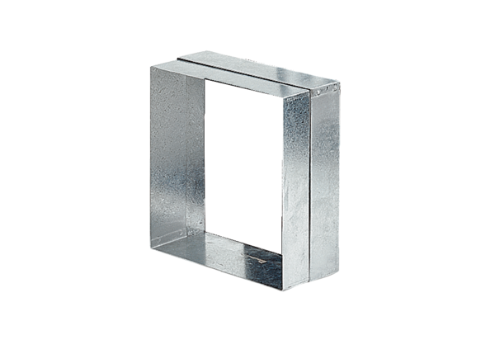Cadre mural ER-MRUnité de conditionnement : 1 pièceGamme: B
Numéro de référence : 0018.0024Fabricant : MAICO

